Федеральное государственное бюджетное образовательное учреждение

высшего образования

«Хакасский государственный университет им Н.Ф. Катанова»

(ФГБОУ ВО «ХГУ им. Н.Ф. Катанова»)

Институт непрерывного педагогического образования

Колледж педагогического образования, информатики и права

ПЦК _естественнонаучных дисциплин, математики и информатики_______________

**ОТЧЕТ**

о прохождении ___учебной ___практики

ПМ.02 Осуществление интеграции программных модулей

Сроки практики: с «16» мая 2022 г. по «28» мая 2022 г.

Специальность_09.02.07 Информационные системы и программирование_____

Студента(ки) __Бочкарев Д. В.__

(ФИО)

__3___курса _И32__группы

Дата защиты отчета

«28» мая 2022г.

Отметка_______________

Групповой руководитель

________________/__Заливаха А.В._

подпись расшифровка

Абакан, 2022г.

**ЛИСТ ИНСТРУКТАЖА**

**обучающегося по ознакомлению с требованиями охраны труда,**

**техники безопасности, пожарной безопасности,**

**правилами внутреннего трудового распорядка**

**студент _________________ гр. И32**

|  |  |  |  |  |  |
| --- | --- | --- | --- | --- | --- |
| Название организации | Дата проведения инструк-тажа | Вид инструктажа (вводный, первичный  на рабочем месте, повторный) | Фамилия И.О.,  должность лица, проводившего инструктаж | Подпись | |
| инструкти-рующего | обучаю-щегося |
| ФГБОУ ВО «ХГУ им. Н.Ф. Катанова»  КПОИиП | 14.05.2022 | вводный первичный | Заливаха А.В.,  преподаватель |  |  |

Групповой руководитель

практики от Университета ______________________ _____Заливаха А.В.____

*подпись расшифровка подписи*

|  |  |
| --- | --- |
| СОГЛАСОВАНО  Руководитель практики от  ФГБОУ ВО «ХГУ им. Н.Ф. Катанова»,КПОИиП  *(название профильной организации)*  __________________ __Пронькина О.В.______  *подпись расшифровка подписи*  «_16_» мая 2022г. |  |

МП

**ИНДИВИДУАЛЬНОЕ ЗАДАНИЕ**

**обучающегося, выполняемое в период практики**

1. Ф.И.О. обучающегося ______________________________________________________
2. Специальность_*09.02.07 Информационные системы и программирование* ______________
3. Курс ___3______
4. Вид практики *_________учебная*_______________________________________________

*(учебная; производственная)*

1. Тип практики__*ПМ.02 Осуществление интеграции программных модулей__*

*(практика по получению профессиональных умений и опыта профессиональной деятельности; научно-исследовательская; преддипломная и др)*

1. Сроки прохождения практики____ *«16» мая 2022 г. по «28» мая 2022 г.*______________
2. Место прохождения практики *ФГБОУ ВО «ХГУ им. Н.Ф. Катанова», ИНПО, КПОИиП__*
3. Содержание и планируемые результаты практики:

9.1. В результате прохождения практик у обучающийся должны сформироваться следующие компетенции:

*ОК.01 Выбирать способы решения задач профессиональной деятельности, применительно к различным контекстам.*

*ОК.2 Осуществлять поиск, анализ и интерпретацию информации, необходимой для выполнения задач профессиональной деятельности.*

*ОК.3 Планировать и реализовывать собственное профессиональное и личностное развитие.*

*ОК.4 Работать в коллективе и команде, эффективно взаимодействовать с коллегами, руководством, клиентами.*

*ОК.5 Осуществлять устную и письменную коммуникацию на государственном языке с учетом особенностей социального и культурного контекста.*

*ОК.6 Проявлять гражданско-патриотическую позицию, демонстрировать осознанное поведение на основе традиционных общечеловеческих ценностей, применять стандарты антикоррупционного поведения.*

*ОК.7 Содействовать сохранению окружающей среды, ресурсосбережению, эффективно действовать в чрезвычайных ситуациях.*

*ОК.8 Использовать средства физической культуры для сохранения и укрепления здоровья в процессе профессиональной деятельности и поддержания необходимого уровня физической подготовленности.*

*ОК.9 Использовать информационные технологии в профессиональной деятельности.*

*ОК.10 Пользоваться профессиональной документацией на государственном и иностранном языке.*

*ПК 2.1 Разрабатывать требования к программным модулям на основе анализа проектной и технической документации на предмет взаимодействия компонент.*

*ПК 2.4 Осуществлять разработку тестовых наборов и тестовых сценариев для программного обеспечения.*

*ПК 2.5 Производить инспектирование компонент программного обеспечения на предмет соответствия стандартам кодирования.*

9.2 В течение всего срока прохождения практик обучающийся должен выполнить следующие виды работ с предоставлением отчетной документации:

| №  п/п | Виды деятельности обучающегося | Планируемые результаты  (умения, навыки, приобретение опыта) | Форма отчетной документации | Сроки выполнения |
| --- | --- | --- | --- | --- |
| 1. | Изучение функционирования информационной системы | Умение:   * проводить анализ предметной области; * разрабатывать и оформление техническую документацию; * выстраивать архитектуру программного средства; | *Раздел отчета по практике* | *1 неделя* |
| 2. | Проектирование и разработка тестовых наборов для программного продукта | Умение;   * проводить тестирование программного обеспечения в процессе внедрения и эксплуатации; * разрабатывать тестовые наборы и тестовые сценарии и проводить тестирование программы; * модификации структуры и компонентов БД в соответствии с заданием. | *Раздел отчета по практике* | *2 неделя* |
| 3 | Разработка отчетной документации | Навыки описания хода проверки с результатами ошибок и изменений; | *Раздел отчета по практике* | *2 неделя* |

Обучающийся ______________________ ______________________________

*подпись расшифровка подписи*

Групповой руководитель

практики от Университета ______________________ ___Заливаха А.В.______

*подпись расшифровка подписи*

**СОДЕРЖАНИЕ**

1. Дневник учебной практики 6
2. Характеристика обучающегося 8
3. Отчет по учебной практике 9
4. Приложение 15

Федеральное государственное бюджетное образовательное учреждение

высшего образования

«Хакасский государственный университет им. Н.Ф. Катанова»

(ФГБОУ ВО «ХГУ им. Н.Ф. Катанова»)

Институт непрерывного педагогического образования

Колледж педагогического образования, информатики и права

ПЦК естественнонаучных дисциплин, математики и информатики

**ДНЕВНИК**

учебной практики по профессиональному модулю

**ПМ.03 Сопровождение и обслуживание программного обеспечения компьютерных систем**

обучающегося 3 курса группы И-32

Специальность 09.02.07 Информационные системы и программирование

__________________Бочкарев Дмитрий Владимирович____________________

(ФИО)

Абакан 2022

|  |  |  |  |
| --- | --- | --- | --- |
| Дата | Виды работы | Подпись руководителя | Примечания |
| 16.05 | Восстановление приложения из архива. Анализ исходных данных предметной области. Исследование архитектуры проекта и построение диаграмм (диаграмма модулей, Use-Case и ER-диаграмма). |  |  |
| 17.05 | Проведение оценки качества функционирования информационной системы, описание ошибок и отказов. Анализ приложений на совместимость и выявления проблем совместимости ПО. |  |  |
| 18.05 | Проведение модификации структуры и компонентов на этапе сопровождения ПО. Разработка программной документации для пользователей в виде инструкции по сопровождению. |  |  |
| 19.05 | Разработка программной документации для пользователей в виде инструкции по сопровождению. |  |  |
| 20.05 | Разработка программной документации для пользователей в виде инструкции по сопровождению. |  |  |
| 21.05 | Проектирование технического задания на автоматизацию рабочего места специалиста материально-технического обеспечения. |  |  |
| 23.05 | Проектирование технического задания на автоматизацию рабочего места специалиста материально-технического обеспечения. |  |  |
| 24.05 | Проектирование руководства администрирования БД по автоматизации рабочего места специалиста материально-технического обеспечения. |  |  |
| 25.05 | Проектирование файла README, содержащего в себе информацию о приложении. |  |  |
| 26.05 | Проектирование тестовых сценарий. |  |  |
| 27.05 | Формирование и оформление отчета по практике. |  |  |
| 28.05 | Формирование и оформление отчета по практике. |  |  |

**ХАРАКТЕРИСТИКА**

Обучающегося 3 курса

ИНПО, КПОИиП ХГУ им. Н.Ф.Катанова

Специальность 09.02.07 Информационные системы и программирование

**_________________________Бочкарев Дмитрий Владимирович___________________________**

(ФИО)

1. **База практики: _________________________­­­____________________**
2. **Выполняемая работа: ___________________________________________ _________________________________________________________________________________________________________________________________________________________________________________________________________________________________________________________**
3. **Отношение обучающегося к работе: ___________________________ __________________________________________________________________________________________________________________________________________________________________________________________________________________________________________________________________________________________________________________________**
4. **Положительные стороны и основные пробелы в работе:______________________________________________________________________________________________________________________________________________________________________________________________________________________________________________________________________________________________________________________________________________________________________________________________________**
5. **Рекомендуемая оценка: ___________**

Руководитель практики:

Директор организации:

М.П.

**ОТЧЕТ**

обучающегося-практиканта 3 курса группы _И-32____

Специальность 09.02.07 Информационные системы и программирование

________________Бочкарев Дмитрий Владимирович___________________

(ФИО)

1. Описание архитектуры проекта с построением диаграмм различного вида (ER и диаграммы модулей)

Для реализации ПО была разработана модульная архитектура (рис. 1).

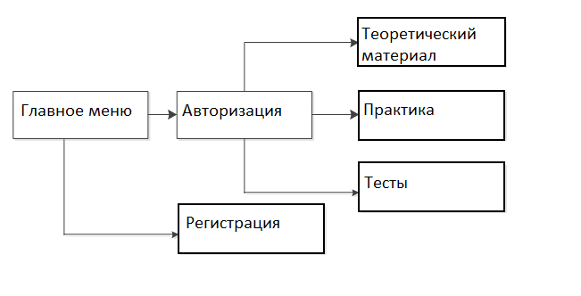

Рисунок1 - Модули ПП

Приложение поддерживает работу 1-ого типа пользователей – студентов. Для наглядного представления о возможностях пользователя составлена Use-case диаграмма (рис. 2).

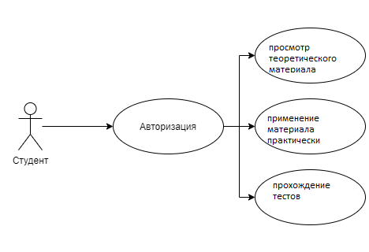

Рисунок 2 - Use-case диаграмма пользователей

Для работы приложения в MS Office Access разработана база данных содержащая 7 таблиц (рис. 3).

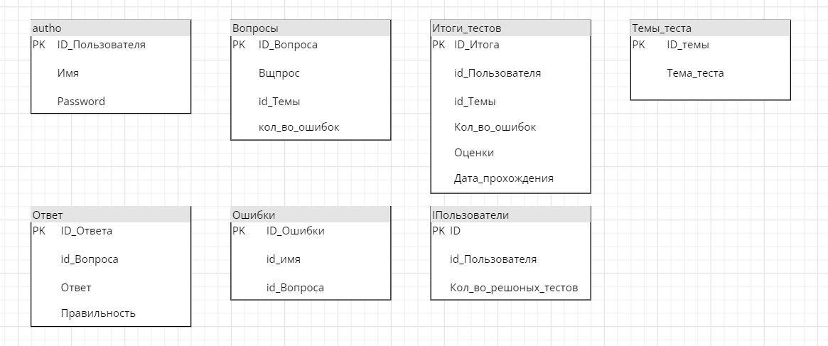

Рисунок 3 - ER диаграмма

В приведенной выше ER диаграмме можно заметить отсутствие связей таблиц. Некоторые элементы таблиц созданы, не отталкиваясь от единого стиля, на пример поле «Password». Некоторые наименования полей написаны с ошибками, такие как «Вщпросы» и «Кол_во_решоных_тестов».

1. Оценка качества функционирования информационной системы. Опишите перечень ошибок и отказов (скрин ошибки и пояснение фатальная ошибка или можно решить).

Можно ввести ответ который будет принят за верный до того как будет выбрано задание, к которому причастен этот ответ. Эту ошибку можно решить добавлением начального состояния страницы, во время которого при нажатии на кнопку «ответ» будет написано, задание не выбрано (рис. 2.1).

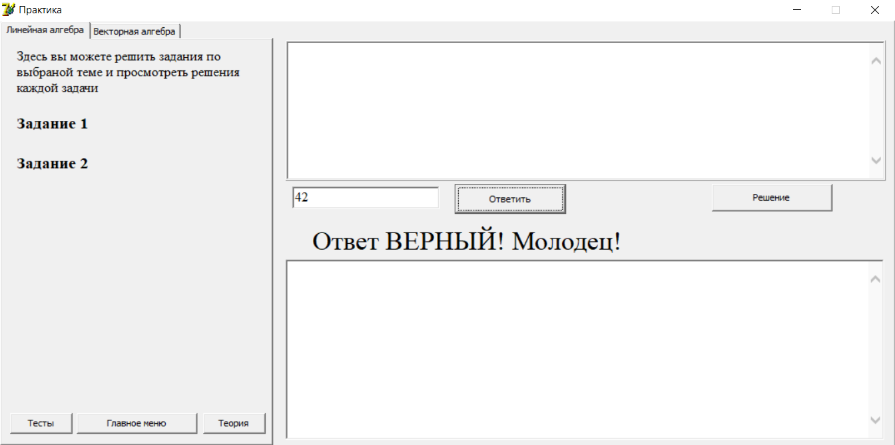

Рисунок 2.1 - Ошибка

1. Анализ приложений на совместимость и выявления проблем совместимости ПО (перечень того, что должно быть установлено на ПК пользователя)

* В чаще всего используется офисный пакет**Microsoft Office.**
* MS PowerPoint используют для создания и редактирования презентаций.
* MS Word используют для создания и редактирования документов различной сложности.
* MS Access используют для создания и управления базами данных (СУБД).
* MS Excel используют для создания [электронных таблиц](https://ru.wikipedia.org/wiki/%D0%AD%D0%BB%D0%B5%D0%BA%D1%82%D1%80%D0%BE%D0%BD%D0%BD%D0%B0%D1%8F_%D1%82%D0%B0%D0%B1%D0%BB%D0%B8%D1%86%D0%B0) любой сложности.
* [Microsoft Publisher](https://ru.wikipedia.org/wiki/Microsoft_Publisher) используют для подготовки публикаций, форматирования рисунков и документов перед печатью
* [Microsoft Visio](https://ru.wikipedia.org/wiki/Microsoft_Visio) используют для работы с бизнес-диаграммами и техническими диаграммами.

1. Разработка программной документации для пользователей в виде инструкции по сопровождению или администрированию.

Инструкция для пользователя

При запуске приложения открывается главное меню, оно содержит кнопки регистрации, авторизации, просмотра теоретического материала, практических заданий, тестов, информации о программе, справки и выхода (рис. 4.1).

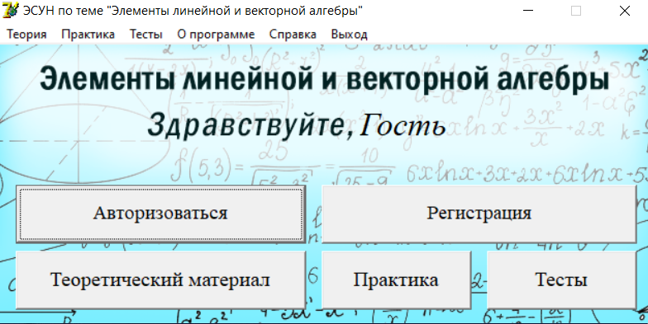

Рисунок 4.1 - Главное меню

Если нажать на кнопку регистрации откроется окно с полями для ввода имени и пароля, так же есть кнопки регистрация и отмена. После завершения регистрации пользователь будет добавлен в базу (рис. 4.2).

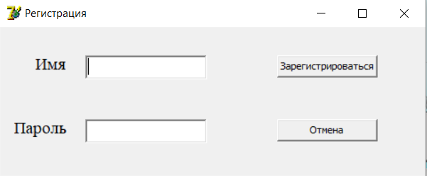

Рисунок 4.2 - Окно регистрации

Иначе при нажатии кнопки авторизация будет открыто окно авторизации. Окно авторизации имеет схожий внешний вид с окном регистрации (рис. 4.3).

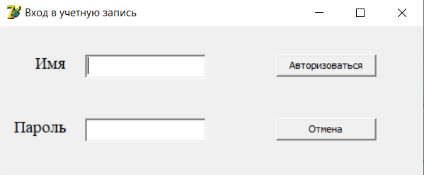

Рисунок 4.3 - Окно авторизации

Кнопка теоретический материал переводит пользователя в окно, позволяющее просматривать список теоретического материала по векторной и линейной алгебре (рис. 4.4).

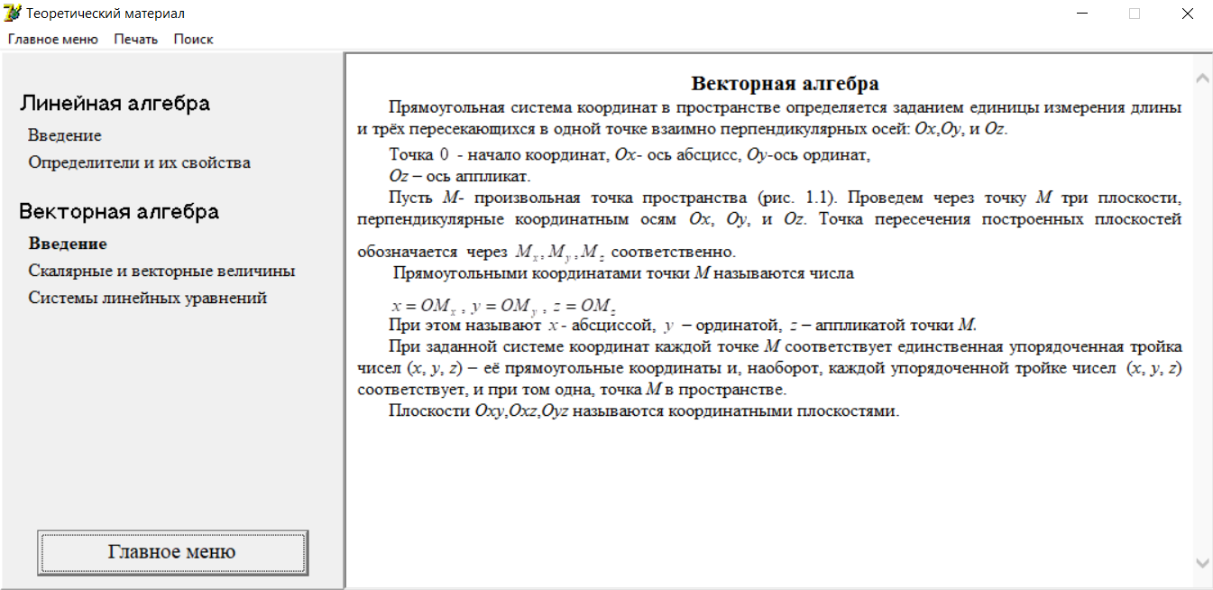

Рисунок 4.4 - Окно для редактирования списка студентов

Окно практики открывается после нажатия на кнопку практика. Окно практики содержит задания и правильное решение, так же присутствуют кнопки направляющие на теорию и тесты (рис. 4.5).

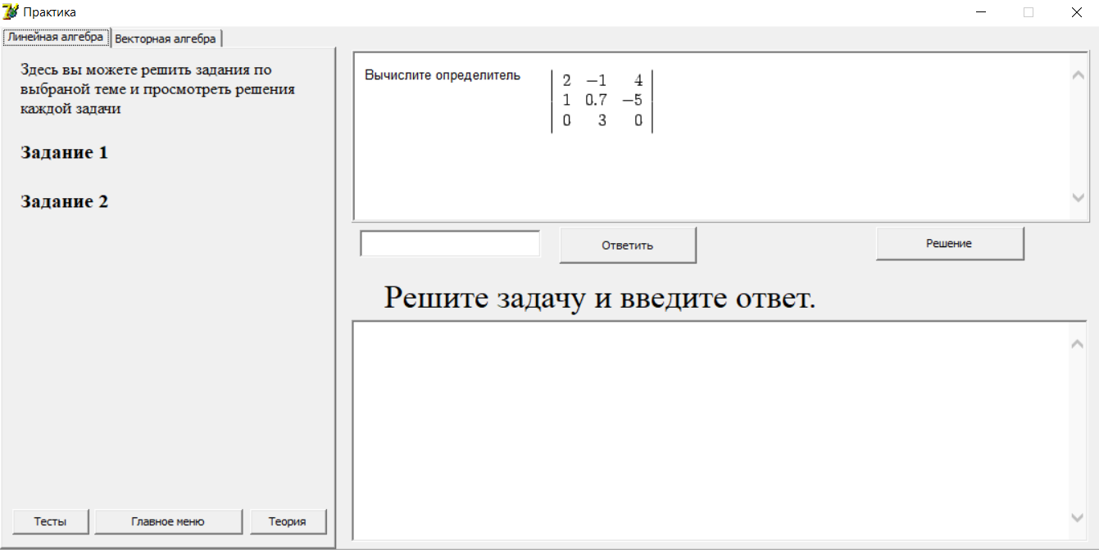

Рисунок 4.5 - Окно практики

Если в главном меню нажать копку «Тесты» пользователю откроется окно с двумя кнопками, одна кнопка переносит к тестам, а вторая к статистике (рис. 4.6).

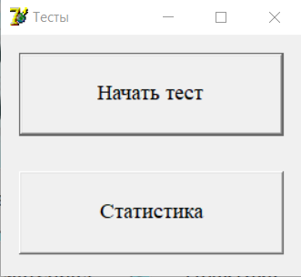

Рисунок 4.6 - Окно для перехода к тестам и статистике

В окно статистики можно перейти нажав на кнопку статистика (рис. 4.7).

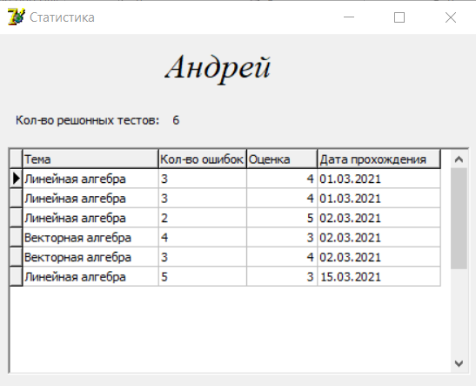

Рисунок 4.7 - Окно статистика

В данном окне можно выбрать необходимую тему теста(рис. 4.8).

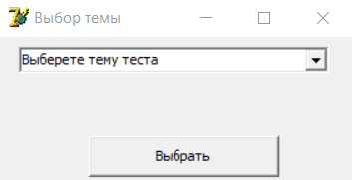

Рисунок 4.8 - Окно выбора темы

Кнопка «Выбрать» переносит к прохождению теста, где есть 10 вопросов, в которых находится по 4 вопроса (рис. 4.9).

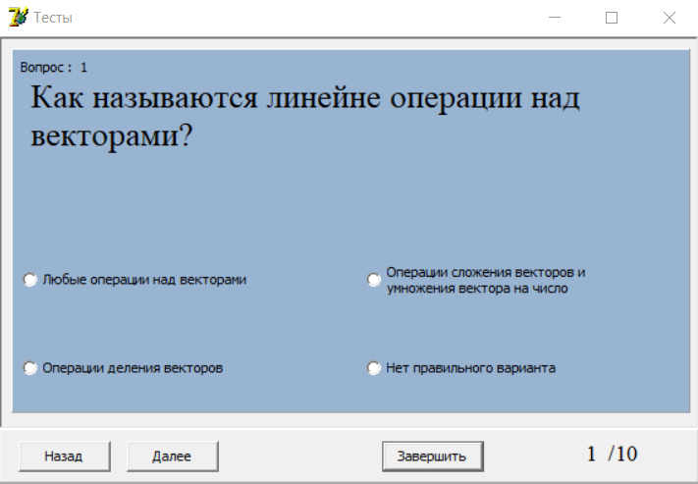

Рисунок 4.9 - Окно прохождения теста

По завершении теста будут показаны результаты (рис. 4.10).

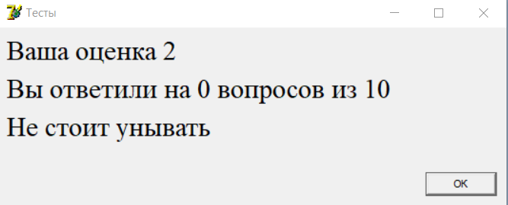

Рисунок4.10 - Окно результатов теста

**6 Тестовая документация**

Описаны пять сценариев тестирования. Для описания тестовых сценариев использован шаблон testing-template.docx. Готовый документ представлен в приложении.

**7. Предоставление результатов**

Все практические результаты переданы путем загрузки файлов на предоставленный репозиторий системы контроля версий GitHub (https://github.com/Dmitriybd/edu_practice, Dmitriybd, 00004444Mk!). Практическими результатами являются:

* исходный код приложения,
* отчет в электронном виде,

Для оценки работы будет учитываться только содержимое репозитория. При оценке рассматриваются заметки только в электронном виде (readme.md).

Проект обязательно должен содержать описание в формате Markdown (в файле README-Template_rus.md). Заполните также дополнительную информацию о проекте и способе запуска приложения в файле readme.md.

Приложение

Описание тестовых сценариев

|  |  |
| --- | --- |
|  | **Тестовый документ** |

## Аннотация теста

|  |  |
| --- | --- |
| **Название проекта** | Project1 |
| **Рабочая версия** |  |
| **Имя тестирующего** | Бочкарев Д. В. |
| **Дата(ы) теста** | **4**22.05.2022 |

## Расшифровка тестовых информационных полей:

|  |  |
| --- | --- |
| **Поле** | **Описание** |
| **Название проекта** | Название тестируемого проекта |
| **Рабочая версия** | Версия проекта/программного обеспечения (первый тест считается 1.0). |
| **Имя тестирующего** | Имя того, кто проводил тесты |
| **Дата(ы) теста** | Дата(ы) проведения тестов – это один или несколько дней. Если тесты проводились в более протяженный период времени, нужно отметить отдельную дату для каждого теста. |
| **Тестовый пример #** | Уникальный ID для каждого тестового примера. Следуйте некоторым конвенциям, чтобы указать типы тестов. Например,‘TC_UI_1′ означает‘user interface test case #1′ ( ТС_ПИ_1: тестовый случай пользовательского интерфейса#1) |
| **Приоритет тестирования**  *(Низкий/Средний/Высокий)* | Насколько важен каждый тест. Приоритет тестирования для бизнес-правил и функциональных тестовых случаев может быть средним или высоким, в то время как незначительные случаи пользовательского интерфейса могут иметь низкий приоритет. |
| **Заголовок/название теста** | Название тестового случая. Например, Подтвердите страницу авторизации с действительным именем пользователя и паролем. |
| **Краткое изложение теста** | Описание того, что должен достичь тест. |
| **Этапы теста** | Перечислите все этапы теста подробно. Запишите этапы теста в том порядке, в котором они должны быть реализованы. Предоставьте как можно больше подробностей и разъяснений. Пронумерованный список – хорошая идея. |
| **Тестовые данные** | Перечислите/опишите все тестовые данные, используемые для данного тестового случая. Так, фактические используемые входные данные можно отслеживать по результатам тестирования. Например, Имя пользователя и пароль для подтверждения входа. |
| **Ожидаемый результат** | Каким должен быть вывод системы после выполнения теста? Подробно опишите ожидаемый результат, включая все сообщения/ошибки, которые должны отображаться на экране. |
| **Фактический результат** | Каким должен быть фактический результат после выполнения теста? Опишите любое релевантное поведение системы после выполнения теста. |
| **Предварительное условие** | Любые предварительные условия, которые должны быть выполнены до выполнения теста. Перечислите все предварительные условия для выполнения этого тестового случая. |
| **Постусловие** | Каким должно быть состояние системы после выполнения теста? |
| **Статус**  *(Зачет/Незачет)* | Если фактический результат не соответствует ожидаемому результату, отметьте тест как неудачный. В ином случае обновление пройдено. |
| **Примечания/комментарии** | Используйте эту область для любых дополнительных заметок/комментариев/вопросов. Эта область предназначена для поддержки вышеуказанных полей (например, если есть некоторые особые условия, которые не могут быть описаны в любом из вышеуказанных полей, или если есть вопросы, связанные с ожидаемыми или фактическими результатами). |

## Тестовый пример #1:

|  |  |
| --- | --- |
| **Тестовый пример #** | Тестовый сценарий №1 |
| **Приоритет тестирования** | Высокий |
| **Заголовок/название теста** | Проверка авторизации |
| **Краткое изложение теста** | При правильном вводе логина и пароля должно открыться главное окно |
| **Этапы теста** | Открыть форму авторизации ввести логин и пароль, нажать на кнопку «Авторизоваться» |
| **Тестовые данные** | Логин : Андрей Пароль : 1221 |
| **Ожидаемый результат** | Окно для пользователя открылось |
| **Фактический результат** | Окно для пользователя открылась |
| **Статус** | Пройден |
| **Предварительное условие** | - |
| **Постусловие** | - |
| **Примечания/комментарии** | - |

## Тестовый пример #2:

|  |  |
| --- | --- |
| **Тестовый пример #** | Тестовый сценарий №2 |
| **Приоритет тестирования** | Высокий |
| **Заголовок/название теста** | Проверка добавление пользователя |
| **Краткое изложение теста** | При правильном заполнении должен добавиться новый пользователь |
| **Этапы теста** | Заполнить все необходимые данные о пользователе и нажать на кнопку «Зарегистрироваться» |
| **Тестовые данные** | Имя : Дмитрий Пароль : 1 |
| **Ожидаемый результат** | Пользователь добавился |
| **Фактический результат** | Пользователь добавился |
| **Статус** | пройден |
| **Предварительное условие** | - |
| **Постусловие** | - |
| **Примечания/комментарии** | - |

## Тестовый пример #3:

|  |  |
| --- | --- |
| Тестовый пример **#** | Тестовый сценарий №3 |
| **Приоритет тестирования** | Высокий |
| **Заголовок/название теста** | Проверка авторизации |
| **Краткое изложение теста** | При не правильном вводе логина и пароля должно отобразиться уведомлении о вводе не правильных данных |
| **Этапы теста** | Открыть форму авторизации ввести логин и пароль, нажать на кнопку «Авторизоваться» |
| **Тестовые данные** | Логин : user  Пароль : 1111 |
| **Ожидаемый результат** | Уведомление о вводе неправильных данных |
| **Фактический результат** | Уведомление о вводе неправильных данных |
| **Статус** | пройден |
| **Предварительное условие** | - |
| **Постусловие** | - |
| **Примечания/комментарии** | - |

## Тестовый пример #4:

|  |  |
| --- | --- |
| Тестовый пример **#** | Тестовый сценарий №4 |
| **Приоритет тестирования** | Высокий |
| **Заголовок/название теста** | Проверка на уведомление о том, что пароль не был введен, при добавление пользователя |
| **Краткое изложение теста** | При отсутствии пароля должно вывестись окно, что пароль не был введен |
| **Этапы теста** | Заполнить все необходимые данные о пользователе кроме пароля и нажать на кнопку «Зарегистрироваться» |
| **Тестовые данные** | Логин: 1 Имя : Иван Фамилия : Попов Пароль : 1  Повторить пароль: 2 |
| **Ожидаемый результат** | Уведомления о отсутствии пароля |
| **Фактический результат** | Уведомления о отсутствии пароля |
| **Статус** | Пройден |
| **Предварительное условие** | - |
| **Постусловие** | - |
| **Примечания/комментарии** | - |

## Test case #5:

|  |  |
| --- | --- |
| **Test Case #** | Тестовый сценарий №5 |
| **Приоритет тестирования** | Низкий |
| **Заголовок/название теста** | Проверка на уведомление о том, что ответ верен |
| **Краткое изложение теста** | При введении ответа в поле ответ и нажатии на кнопку «Ответить» должно вывестись верно |
| **Этапы теста** | Заполнить все необходимые поле ответа и нажать на кнопку «Ответить» |
| **Тестовые данные** | - |
| **Ожидаемый результат** | Уведомление о том что ответ верный |
| **Фактический результат** | Уведомление о том что ответ верный |
| **Статус** | пройден |
| **Предварительное условие** | - |
| **Постусловие** | - |
| **Примечания/комментарии** | - |

Дата: _28.05.2022________ Подпись студента: _______________